江苏贸促周讯

2024年第6期

（总第252期）

江苏省贸促会发展研究部 2024年2月8日

目录CONTENTS ——————————————内部资料 免费赠阅

• 全球市场资讯 • ‧‧‧‧‧‧‧‧‧‧‧‧‧‧‧‧‧‧‧‧‧‧‧‧‧‧‧‧‧‧‧‧‧‧‧‧‧‧‧‧‧‧‧‧‧‧‧‧‧‧‧‧‧‧‧‧‧‧‧‧‧‧‧‧‧‧‧‧‧‧‧‧‧‧‧‧‧‧‧‧‧‧‧‧‧‧‧‧‧‧‧‧‧‧‧‧‧‧‧‧‧‧‧

2月3日（周六）美国经济指标向好，欧洲农民抗议升级 / 01

2月4日（周日）“大小非农数据”背离、前值的修正幅度惊人 / 03

2月5日（周一）从薪资增长思考通胀，商业地产拖累地区银行 / 05

2月6日（周二）德国工贸下滑，世界防务展开幕，美洲气候灾害 / 07

2月7日（周三）欧元区消费不振，混动路线仍有市场 / 09

2月8日（周四）10年期美债拍卖破纪录，电动汽车行业有挑战/ 11

• 江苏贸促动态 • ‧‧‧‧‧‧‧‧‧‧‧‧‧‧‧‧‧‧‧‧‧‧‧‧‧‧‧‧‧‧‧‧‧‧‧‧‧‧‧‧‧‧‧‧‧‧‧‧‧‧‧‧‧‧‧‧‧‧‧‧‧‧‧‧‧‧‧‧‧‧‧‧‧‧‧‧‧‧‧‧‧‧‧‧‧‧‧‧‧‧‧‧‧‧‧‧‧‧‧‧‧‧‧

省贸促会召开2023年度总结表彰大会 / 13

王善华会长赴盐城调研 / 14

我会召开平安贸促工作会议 / 15

我会举行2024年离退休老同志新春座谈会暨贸促工作情况通报会 / 16

南京市贸促会走访调研南京国际展览中心 / 17

无锡国际商会获评无锡市4A级社会组织 / 18

“心系企业办实事，为企纾困解纠纷”无锡市贸促会获赠锦旗 / 19

盐城市贸促会获得中国贸促会ATA单证册业务授权 / 20

• 会员企业风采 • ‧‧‧‧‧‧‧‧‧‧‧‧‧‧‧‧‧‧‧‧‧‧‧‧‧‧‧‧‧‧‧‧‧‧‧‧‧‧‧‧‧‧‧‧‧‧‧‧‧‧‧‧‧‧‧‧‧‧‧‧‧‧‧‧‧‧‧‧‧‧‧‧‧‧‧‧‧‧

中国信保江苏分公司首个全额人民币出口买方信贷项目成功落地 / 22

苏豪首批自主品牌消费级储能产品成功出运 / 23

抓住外贸增长机遇 中国制造网积极拓展中间品贸易 / 25

全球市场资讯
2月3日（周六）
美国经济指标向好，欧洲农民抗议升级
一、美国劳动力市场强劲，3月降息的预期减弱
2月2日（周五），美国劳工部发布，美国1月非农就业人数增加了35.3万人，远远高于预期的18.5万人，也高于前值的33.3万人。平均时薪同比增长4.5%（前值为4.3%），环比增长0.6%（前值为0.4%）。1月份失业率为3.7%，低于预期的3.8%，与前值持平。
强劲的劳动力市场会拉动总需求，从而推高价格总水平，这使得美联储在3月降息的可能性更小。互换市场显示，美联储3月降息的概率降至约20%，5月降息概率降至60%。
（注：“互换市场”（Swap market），指的是交易参与者进行利率互换（Interest Rate Swap）等衍生品交易的市场。在互换市场中，交易员可以进行利率互换，即交换不同类型的利率支付流的合同，以满足各自的资金需求和风险管理策略。
互换市场能够显示美联储降息的概率，是因为市场参与者通过交易互换市场上的衍生品合约来表达他们对未来利率变动的观点和预期。例如，交易员可以购买或出售利率互换合约，以赚取或避免与利率变动相关的风险。
当然，互换市场只是市场参与者的一种表达方式，它并不是直接决定利率变动的因素。最终的决策权还在美联储手中。互换市场只是提供了一个反映市场预期的参考指标。）
二、科技巨头财报亮眼，美消费者预期向好
截止本周五，近一半的标普500成分股公司已经公布了财报，其中约80%的财报超出了市场预期，尤其是科技巨头们财报分外靓丽。标普500指数屡创新高（见图），周五收盘时已接近5000点。
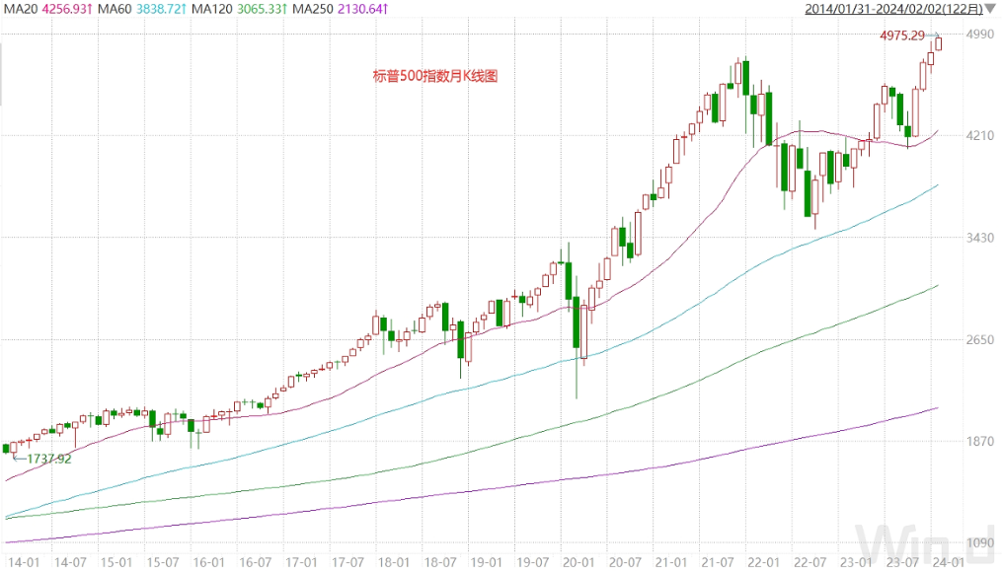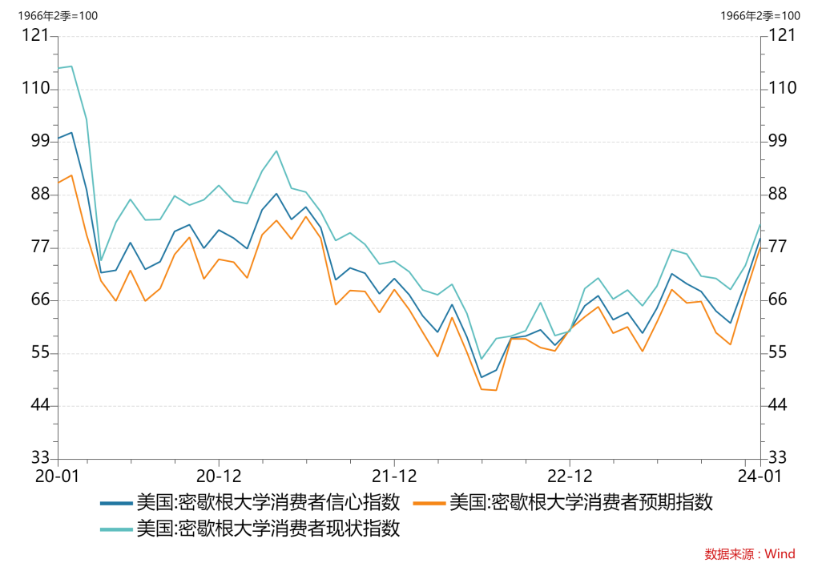
同日，密歇根大学公布消费者现况、信心和预期三大指数，数据显示，美国消费者对于现状和未来感觉良好（见图）。
三、欧洲农民的抗议活动蔓延
欧洲农民抗议活动，从德国开始，法国响应，现在欧盟内蔓延开来。周四，比利时农民们驾驶拖拉机封锁了布鲁塞尔的道路，并点燃篝火，后将拖拉机开到了比利时与荷兰的边境。
欧洲农民抗议的主要目标，是欧洲气候政策和生产成本上升。农民们强烈抗议，气候政策和成本上升危及了自己的生计。 | 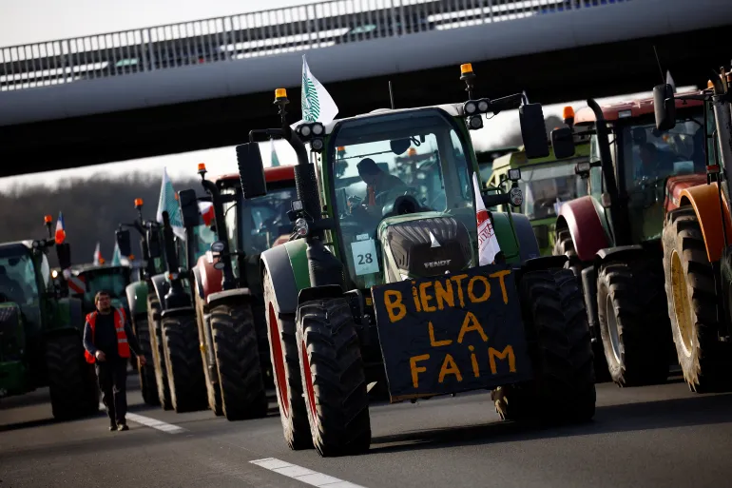
2月4日（周日）
“大小非农数据”背离、前值的修正幅度惊人
一、“大小非农数据”出现背离
（一）1月31日公布的“小非农”数据遇冷
美国1月ADP就业人数为10.7万人，远低于预期，也低于前值的15.8万人；工资压力也得到缓解，1月薪资同比增长5.2%，略低于上月的5.4%；跳槽（换工作）员工的工资增幅为7.2%，为2021年5月以来的最小增幅。以上数据均显示出美国劳动力市场的降温可能。
ADP首席经济学家说，美国和全球经济似乎正在走向软着陆。
（二）2天后的公布的“大非农”数据火热
2月2日（周五），美国劳工部发布，美国1月非农就业人数增加了35.3万人，远远高于预期的18.5万人，也高于前值的33.3万人。平均时薪同比增长4.5%（前值为4.3%），环比增长0.6%（前值为0.4%）.1月份失业率为3.7%，低于预期的3.8%，与前值持平。
二、“大非农”数据的前值经大幅调整
但细心的研究人员会发现，在美国劳工部的“大非农”数据中，前值的33.3万人也是修正过的数值。
1月5日（周五），美国劳工部的“大非农”就业报告数据显示，2023年12月就业增长加快，工资涨幅超出预期，降低了美联储在3月降息的可能性。
具体数据为，12月非农就业人口增加21.6万人，超过市场预期的17万人，为2023年9月以来的新高。12月失业率为3.7%，与前一月保持一致。平均时薪也超出预期，环比月增0.4%，同比增长4.1%。劳动参与率至62.5%，为2023年2月以来的最低水平。
换言之，2月2日美国劳工部公布的“非农前值”，即去年12月33.3万人的新增非农就业人口，是从21.6万人调整上来的。
官方公布的统计数据，分为“初值”“修正值”和“终值”。
“初值”（Preliminary），指这些数据是初步统计得到的结果，它是在相对较短的时间内进行收集和处理后发布的，以便及时提供有关经济状况的信息。
为了提高数据的准确性和可靠性，官方统计机构会进行进一步的数据收集、核实和分析，并在随后的公告中发布修正后的数据。修正后的数据通常称为“修正值”（Revised）。
最后，当经济数据经过全面的核查和验证后，统计当局会发布“终值”（Final Value），以提供最准确和可靠的数据。
同一个指标的上述三份数据必然会有出入，但一个月内的数据，从21.6万人上修到33.3万人（调整幅度为54%），是不多见的；而且，两个机构针对同一月份的同一指标，数据出现如此大的背离——即“小非农”遇冷、“大非农”火热，这也是罕见的。
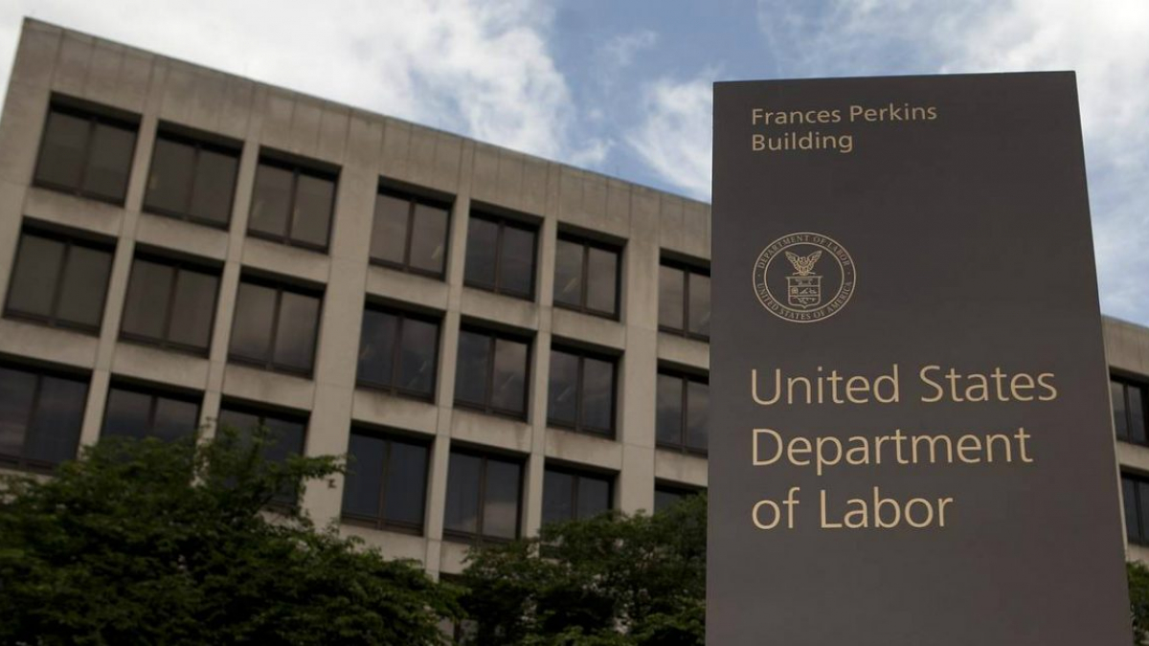
2月5日（周一）
从薪资增长思考通胀，商业地产拖累地区银行
一、薪资增长高于产出增长，会推高整体价格水平
上周五美国劳工部公布的最新数据显示，目前美国就业市场依然火热，失业率仅为3.7%，低于美国的“自然失业率”。而且每小时薪资增长率恢复到5%左右。
从历史经验上看，每小时薪资增长率超过4%，薪资的增长就会推高总需求，总需求再推动价格总水平走高，通胀会难以抑制。
但从经济运行的基本逻辑看，单纯的薪资增长并不是通货膨胀的原动力——没有劳动生产率增长作为支撑的薪资增长，才会推高通胀。道理很简单：劳动生产率提高，劳动者在单位时间内创造的财富增加，因此多得薪酬，是完全合理的。因为创造的有形和无形产品增加了，劳动者收入增加所形成的需求增长，有产品与之对应，自然不会推高整体价格水平，完全无通胀之虞。
（注：“自然失业率”，是指在经济运行正常且资源得到有效利用的情况下，经济中存在的结构性和摩擦性失业的水平。它代表了在没有通货膨胀或经济过热的情况下，经济所能实现的最低失业率。）
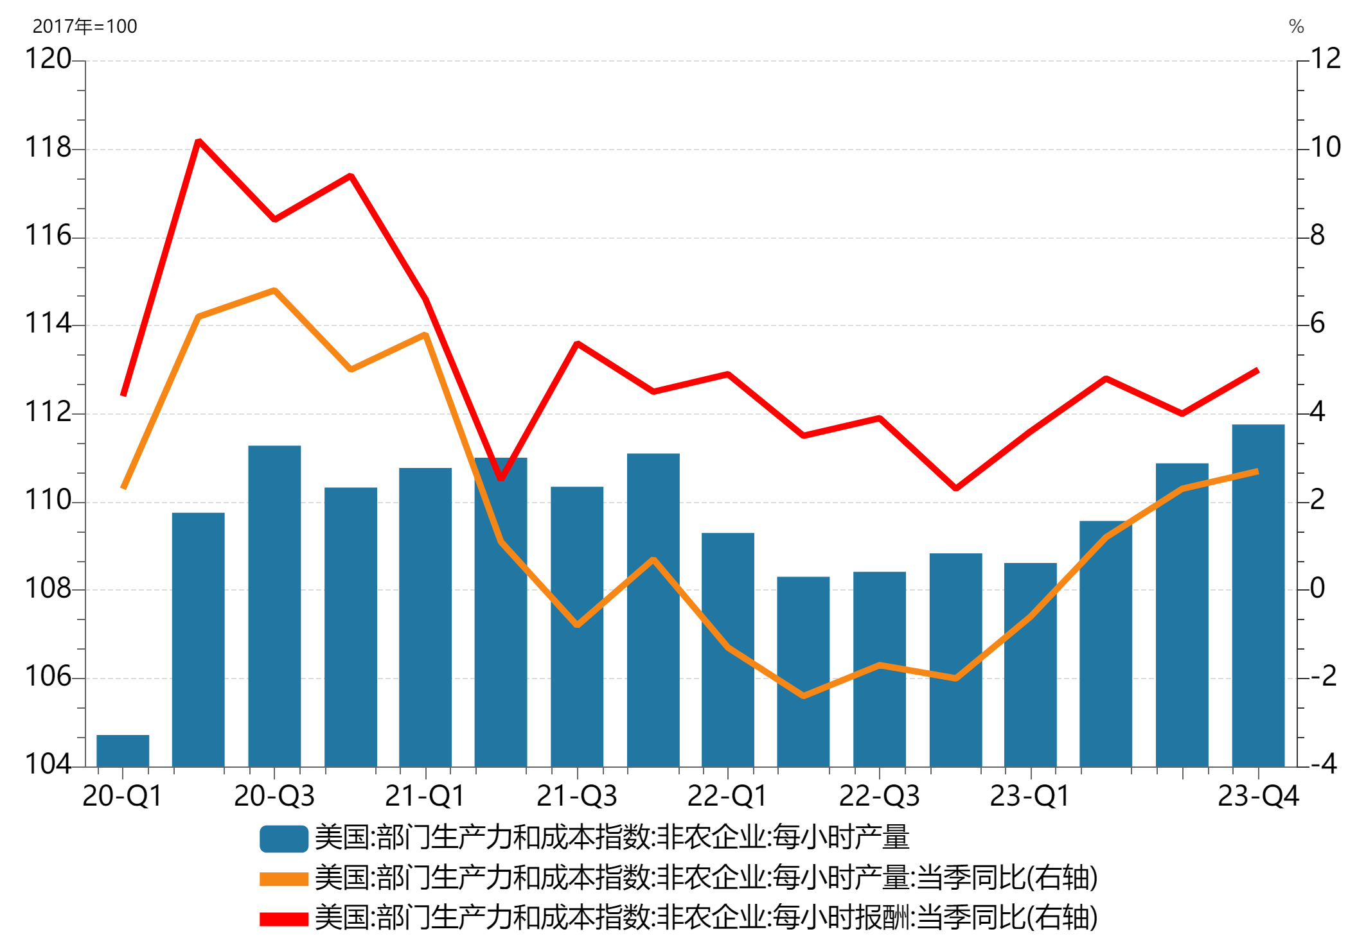 | 由图可见，美国非农企业的每小时产量，目前与2020年第三季度相比，没有什么增长，其同比增长率有近两年时间都在零轴下方运行；但在同时段内，每小时报酬增长率一直在零轴上方运行，结果可想而知。
二、美国商业地产遇冷，拖累银行
美联储持续的高利率，在商用房地产上的连锁效应开始显现。上周，从纽约到东京，银行股出现爆雷。
纽约社区银行（NYCB）财报惊现四季度由盈转亏，当季“贷款损失拨备”达5.52亿美元，远超市场预期，并宣布削减70%的股息。股价在两个交易日内跌去近一半。
紧随其后，日本青空银行（AOZORA）财报亦爆雷：年度盈利
由240亿日元转为净亏损，股价腰斩。日本青空银行的巨亏，源于美国房地产贷款相关的额外计提以及海外债券出售的亏损，该行上财季就美国写字楼地产相关的不良贷款，额外计提了324亿日元的拨备。 | 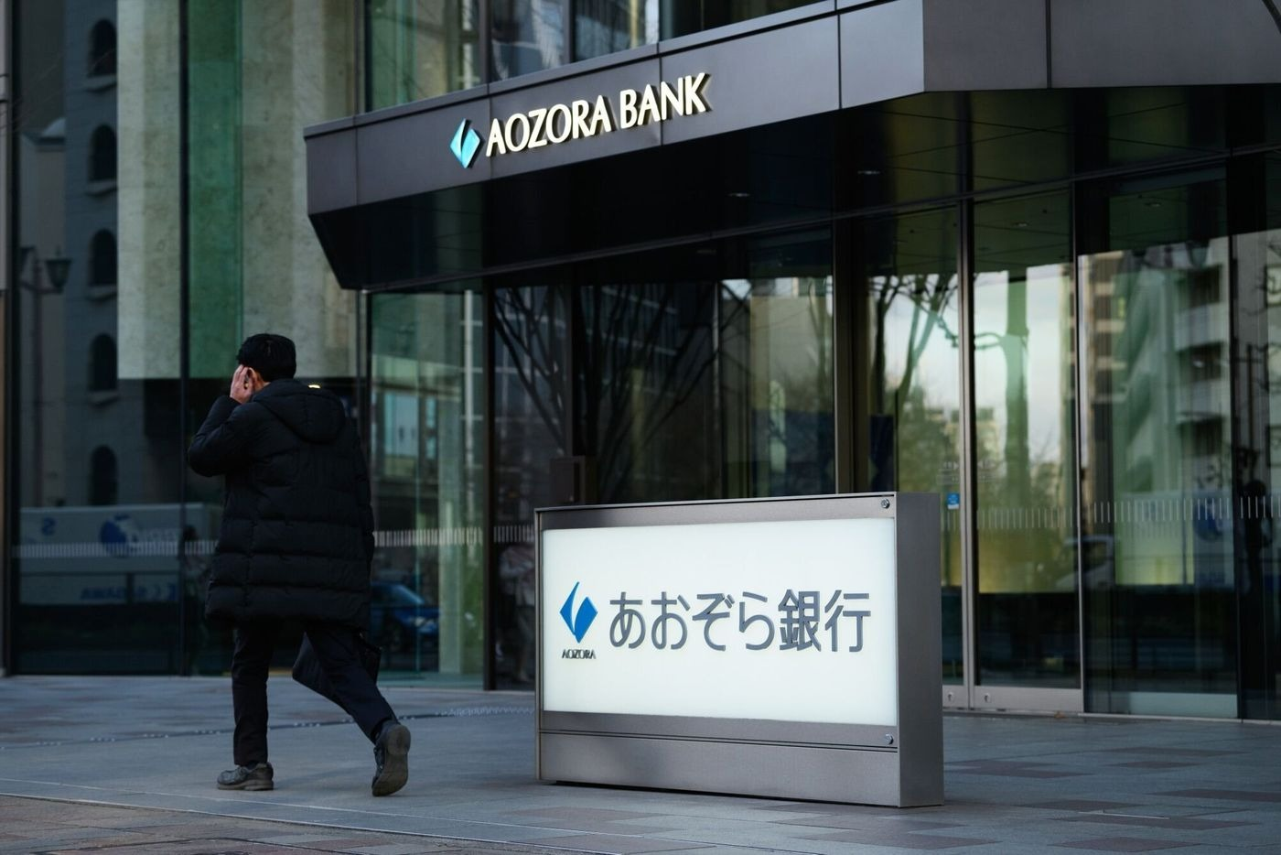
更麻烦的是，未来可能出现更多与美国商业地产相关的贷款违约。德意志银行也将坏账准备金提高了四倍。
当前的情况，不禁让市场回想起去年硅谷银行倒闭引发的连锁反应，当时，美联储中断缩表，向市场释放额外的流动性以支撑银行系统；事实上，影响了遏制通胀的进程。
（注：“贷款损失拨备”，是银行在财务报表中的一项准备金，用于覆盖可能出现的贷款违约和损失。当贷款违约或损失发生时，银行可以从贷款损失拨备中提取资金来弥补损失，以保持资本充足，并维持业务的正常运作。）

2月6日（周二）
德国工贸下滑，世界防务展开幕，美洲气候灾害
一、德国贸易不振
2月5日（周一），德国公布12月份贸易数据，低于预期：出口环比下降4.6%，进口环比下降6.7%；11月份出口环比增长3.5%，进口环比增长1.5%，曾一度给市场希望。
过去两年来，德国的工业订单一直在减少，而且基本看不到反弹的迹象。俄乌战争的持续、巴以冲突的蔓延，都使得德国出口的前景晦暗不明。红海危机造成全球贸易大动脉苏伊士运河的运输量在1月份下降了36%，扰乱了供应链，欧洲制造业受扰最深。
二、“世界防务展”开幕

地缘政治动荡导致全球的军火需求上升，两年一度的“世界防务展”（World Defence Show），本周在沙特利雅得举行。主办方称，共有来自超过75个国家的773家企业参展，众多政府部门以及防务机构前来观展和洽谈。2022年，展会期间签订了总价值80亿美元的合同。
监测军火贸易的智库“斯德哥尔摩国际和平研究所”（SIPRI）称，2022年全球军费开支将实际增长3.7%，达到创纪录的220亿美元。欧洲的军费开支在2022年增长了13%，是后冷战时代最大的年度增长。其预测，未来几年，防务产业的订单将不断增加。
三、智利火灾、加州暴雨
据智利官方通报，截至当地时间4日，智利中部瓦尔帕莱索大区森林火灾所致遇难人数升至99人。智利总统博里奇4日上午抵达受灾地区视察，宣布从5日开始举行为期两天的全国哀悼。

强风暴袭击美国加利福尼亚州，引发洪水和大范围停电。美国国家气象局的专家说，此次的极端天气可能是“潜在的历史性的”。据报道，洛杉矶已经发生了泥石流，有80多万人遭遇停电，州政府已下令圣巴巴拉县和文图拉县的居民撤离。
智利和美国加州都在太平洋东岸、美洲大陆的西岸，分别属于南美洲和北美洲。

2月7日（周三 ）
欧元区消费不振，混动路线仍有市场
绿色转型左右为难
一、欧元区圣诞节消费不振，
1月份，欧元区的总体通胀率和核心通胀率（不包括食品与能源），下降了0.1个百分点，分别为2.8%和3.3%。市场盼望通胀率能更快下降，否则欧洲央行将会推迟降息。维持高利率，不利于本已疲软的欧洲经济。
2023年下半年，随着名义工资的增长和通胀率的下降，一些行业的实际工资增长率已经超过了通胀率，市场一度寄希望于这部分消费者增加支出，刺激经济。但2月6日（周二）公布的欧元区12月份零售销售数据显示，指数同比和环比分别为-0.8%和-1.1%，均差于11月份，反映圣诞节消费依然未有提振。
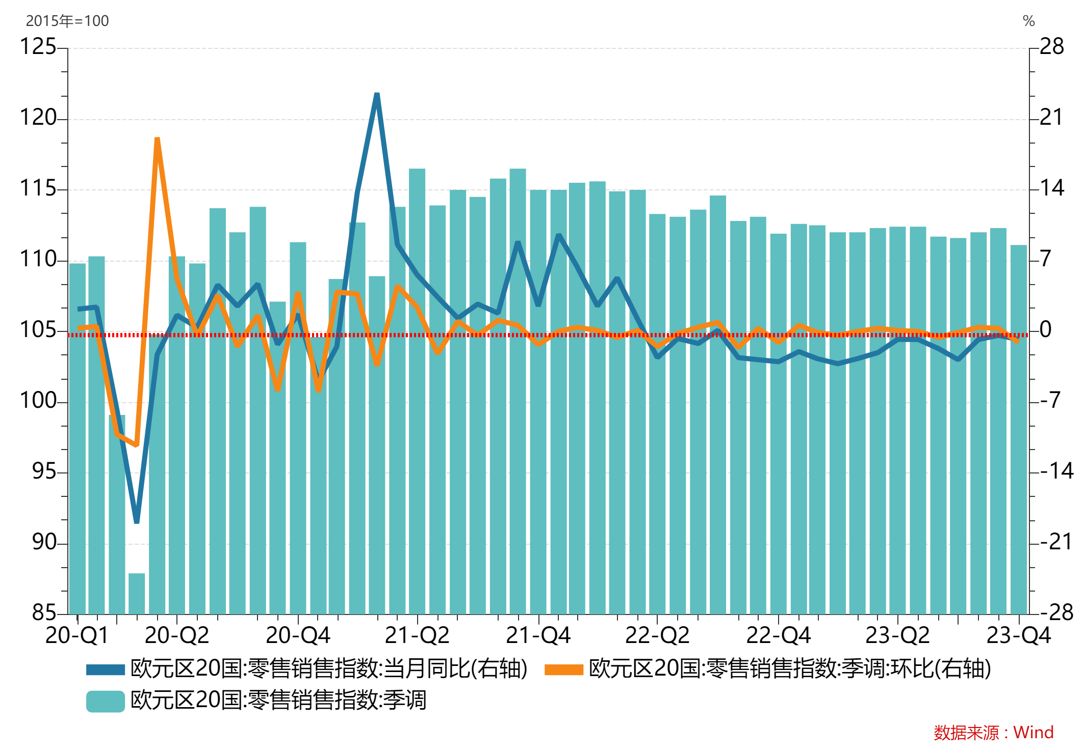 | 如图可见，整个2023年，指数的环比值一直在沿零轴上下波动，说明欧元区零售贸易停滞不前。2024年1月份的信心指标显示，欧盟的消费者信心和零售商信心仍无甚改善。
总体而言，欧洲经济复苏缓慢。目前，就业预期也出现轻微下降，表明劳动力市场正在降温。由此推测，欧洲整体的消费市场很难在短期内恢复。
二、丰田坚持混动路线
2月6日（周二），丰田公司公布的第三季度财报，业绩超出预期。丰田还将本财年的全年利润预期提高了近9%，达到490万亿日元（约合330亿美元）。
混合动力汽车占丰田汽车销量的三分之一，目前全球市场需求旺盛。同时，日元疲软也促进了丰田公司的出口。 | 
丰田在纯电动汽车方面，未能跟上其他汽车制造商的步伐，但纯电汽车的全球增长目前正在放缓。
丰田最近表示，将继续开发新的内燃机，这表明它将在混动汽车上继续发力。
三、欧盟的新气候计划
2月6日（周二），欧盟委员会公布了其最新的气候战略，详细说明了欧盟打算如何在2040年前实现碳减排。欧盟委员会提出，以1990年为基数，争取实现“净”减排90%，这意味着一些碳排放可以通过碳汇（如树木），以及碳捕获和碳封存来抵消。
该提案在公布之前就已遭到抨击。碳捕获和碳封存，是指将工业生产过程中的排碳进行吸纳、压缩和运输，然后封存或重新利用。但大多数技术成本高、效率低，而且尚未达到实现上述目标所需的规模。
环保主义者批评，依赖这种“投机性”技术，会阻碍减少化石燃料的使用；但另一方面，愤怒的欧洲农民已经开始强烈抗议欧盟的绿色法规。
欧盟左右为难。
2月8日（周四）
10年期美债拍卖破纪录，电动汽车行业有挑战
一、美联储官员略放鹰
近日，几位美联储官员发表了略显鹰派的讲话。
美联储理事库格勒说：“缓解通胀的进展显著，但工作尚未完成，将利率稳定在当前水平更长时间可能是合适的。”
明尼阿波利斯联储主席称：“在降息之前，需要看到‘再多几个月’的通胀数字，2024年降息两到三次可能是合适的。”这远低于在市场目前定价中已包含的五次降息。
波士顿联储主席表示：“存在通胀进程停滞的风险，需要更多证据才会考虑降息，今年晚些时候放松政策可能会是合适的。”
二、美债美股继续走好
2月7日（周三），美国财政部拍卖了420亿美元的10年期美债，为有史以来最大规模的10年期美债拍卖，超过了2020年11月创下的410亿美元的最高纪录。拍卖结果显示需求稳健，尤其海外买家踊跃接盘，占比创半年来新高。
值得留意的是，长短期美债收益率倒挂现象仍在持续（见图）。
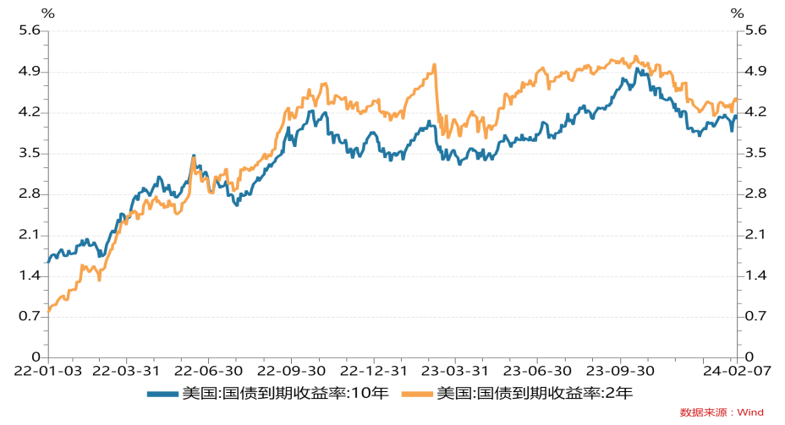
近日，美国股市企业财报密集公布，其中有相当多企业盈利超预期，激发了投资者的看涨情绪，7日美股三大股指集体收涨。
费城联储主席表达了对美国经济前景的看好：“美联储的货币政策收效甚好。随着美国通胀下降，劳动力市场保持强劲，美国经济软着陆的目标已经近在眼前。”
三、电动汽车产业变局中
福特汽车公布的四季度财报显示，公司营收与利润都好于预期，但财报释放了电动汽车销售放缓的信号。
2023年，福特在电动汽车业务上税前亏损了47亿美元，分析人士计算说，福特去年每卖出一辆电动汽车就亏约3.8万美元。但这种亏损是不可持续的，为了提高利润，福特计划将电动汽车支出削减120亿美元，同时提高传统内燃机车型的产量。
今年1月份，福特的电动汽车销量下降超过10%，但整体汽车销量有所攀升，其中混合动力汽车销量增幅超过40%。 | 
福特表示，将努力向市场推出更多混合动力车，以满足客户需求，这与丰田公司近日的说法相同。
福特和丰田的市场转向表明，欧美消费者的偏好正从纯电动车转向插电式混合动力车。根据彭博的预测，美国电动汽车销量2024的增长率将有9%，而过去三年的复合年增长率为65%。
电动车需求大幅放缓的同时，竞争却还在加剧，因此2024年可能将是电动汽车的洗牌之年。

江苏贸促动态

省贸促会召开2023年度总结表彰大会

2024年2月8日上午，省贸促会召开2023年度总结表彰大会，回顾总结2023年度会主要工作，部署今年工作任务，表彰先进部（室）、单位和优秀个人。会党组书记、会长王善华出席会议并讲话，会党组成员、副会长丛苏峰主持会议，会领导班子成员出席会议。

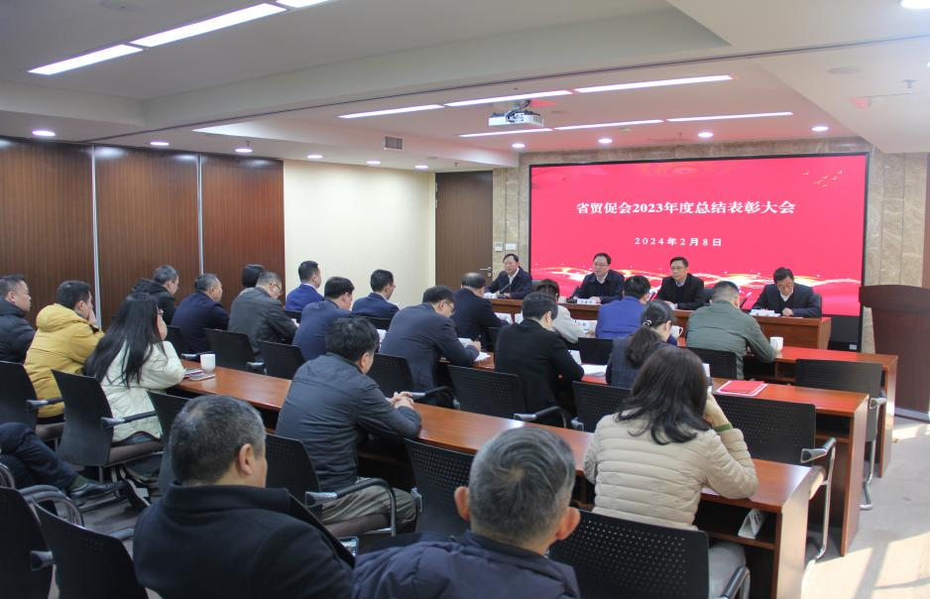

王善华对2023年省贸促会工作进行了系统全面地总结。他指出，过去的一年，省贸促会坚持以学习贯彻习近平新时代中国特色社会主义思想为指导，深入贯彻落实党中央决策部署和省委省政府工作要求，开拓新市场培育新业态有成效，引进高端资源创造贸易投资机会有平台，商事认证涉外纠纷化解助企服务有创新。

王善华强调，2024年是新中国成立75周年，是全面完成“十四五”规划目标任务的关键一年，大家要紧紧围绕全省贸促工作会议定下的“奋进落实年”目标要求，着力构建“1+7+3”工作格局，一要紧跟核心、坚定前行，筑牢信仰之基。坚持和加强党的全面领导，巩固主题教育成果，确保贸促事业始终沿着正确方向前进。二要担责尽责、砥砺前行，大兴求实之风。树牢造福人民的政绩观、鼓足干事创业的精气神、形成狠抓落实的好局面。三要勠力同心、携手前行，汇聚奋进之力。构建协同协作机制，强化补台补位意识，“一盘棋”谋发展，形成千斤重担众人挑、众人拾柴火焰高的局面。省贸促会将坚决用好激励担当作为的各项措施，对勇于创新、敢于作为的干部加大培养使用力度，为担当者担当、为干事者撑腰，大力弘扬“不怕困难、不畏艰险，勇于斗争、敢于胜利”的精神，为习近平总书记亲手擘画的“强富美高”新江苏的宏伟画卷添上贸促会浓墨重彩之笔。

会机关各部室全体人员、所属单位领导班子成员及员工代表参加会议。 ﹝机关党委（人事部）﹞

王善华会长赴盐城调研

2月4日，我会会长王善华带队赴盐城走访调研重点企业，推进我省参与第二届中国国际供应链促进博览会各项筹备工作，进一步放大链博会溢出带动效应。

江苏天一航空工业股份有限公司是全球唯一参展的民航业企业，参展期间获得中央电视台、新华社等中央重点媒体和参会观众的重点关注。王善华感谢天一股份大力支持链博会参展工作，仔细征询企业参展工作建议，表示将继续做好为企服务，大力支持企业参加第二届链博会。

“盐之有味”是盐城市委、市政府重点打造并由江苏银宝控股集团运营管理的农产品区域公用品牌。王善华实地调研“盐之有味”运营中心，介绍首届链博会举办盛况和第二届链博会筹备情况，鼓励企业用好链博会平台，推广“盐之有味”品牌、寻求更多合作商机。

调研期间，王善华一行还走访SK动力电池盐城基地、通威太阳能（组件）盐城基地，听取了盐城市贸促会会长吴海燕关于第二届链博会筹备工作的意见和建议。 （办公室）

我会召开平安贸促工作会议

2月6下午，我会召开平安贸促工作会议，深入学习贯彻习近平总书记重要指示精神，认真落实省委、省政府工作要求，集中听取我会意识形态、保密工作、网络安全和安全生产工作情况汇报，部署安排今年相关工作。会长王善华参加会议并讲话。

2023年，我会坚持以习近平新时代中国特色社会主义思想为指导，深入贯彻习近平总书记关于安全生产一系列重要指示批示精神，认真落实省委省政府部署要求，统筹发展与安全，平安贸促工作总体稳中向好。

王善华强调，要深刻汲取近期省内外事故教训，充分认清形势，切实增强平安贸促工作的责任感和紧迫感；重在真抓实干，全力做好平安贸促各项工作，把确保政治安全作为首要任务，坚决筑牢保密工作防线，持之以恒做好网络防护，防微杜渐抓好安全生产；压紧压实责任，完善平安贸促建设工作体系，以高水平安全服务高质量发展。

全体会领导，各部（室）、单位主要负责人和会相关议事协调机构办公室成员参加会议。 （办公室）

我会举行2024年离退休老同志新春座谈会暨贸促工作情况通报会

2月7日，省贸促会举行2024年离退休老同志新春座谈会暨贸促工作情况通报会。会长王善华向老领导老同志通报2024年主要工作目标与思路措施，听取老同志的意见和建议，欢聚一堂，共贺新春。副会长丛苏峰主持会议。

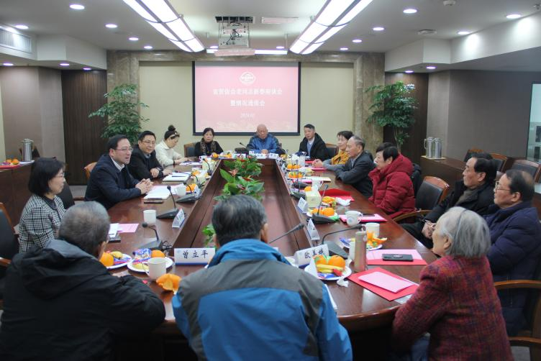

王会长代表江苏省贸促会全体干部职工向老领导老同志致以衷心的感谢和美好的祝福。他表示，江苏贸促工作取得今天的成绩，是一代又一代贸促人锐意进取、接续奋斗的结果。会党组将认真贯彻落实习近平总书记关于老干部工作的重要论述，始终把离退休干部工作摆在重要位置，带着感情、带着责任做好新时代老干部工作。希望各位老领导老同志继续发挥见识广、阅历深、威望高的优势，一如既往关心支持全省贸促事业发展，为推动江苏贸促事业高质量创新性发展继续发光发热。

王会长对今年江苏贸促系统“奋进落实年”，构建“1+7+3”工作格局，全面落实“四个走在前”“四个新”重大任务的工作安排进行了通报。

丛苏峰副会长传达了全国贸促工作会议精神，并就2023年江苏贸促工作的主要特色和亮点进行了通报，一是贯彻党中央决策部署和省委省政府工作要求有行动，二是开拓新市场培育新业态有成效，三是引进高端资源创造贸易投资机会有平台，四是商事认证涉外纠纷化解助企服务有创新。

老同志们认真听取工作通报，积极座谈交流思想，表示要用习近平新时代中国特色社会主义思想武装头脑，强化团结意识，凝心贸促事业，聚力高质量发展，为推进中国式现代化江苏新实践献余热、添助力。

会议召开前期，会领导还走访慰问了会离退休老干部。

（会机关党委）

南京市贸促会走访调研南京国际展览中心

近日，南京市贸促会、南京市国际商会会长梁洁赴市国际商会常务理事单位——南京国际展览中心走访调研，与国展中心董事长陈晓东、总经理何慧芹、副总经理司维座谈交流，深入了解会员企业的困难和需求，听取会员企业的意见和建议。

在听取陈晓东董事长、何慧芹总经理关于2023年总体经营情况汇报和2024年目标计划安排后，梁洁会长对国展中心着力强化品牌核心价值，赋能产业强市计划，深挖多元消费潜力，为会展经济服务城市产业发展等所取得的成绩给予了充分肯定。她指出，2024年市贸促会、市国际商会将进一步提升服务企业水平，积极为会员企业赋能助力：一是资源赋能，梳理与展馆合作紧密的联系资源，加强项目服务，助力展馆招展引会，加强专业团队建设；二是目标赋能，积极争取中国国际商会支持，协助推进展馆承接优质会展项目，推进国际化、品牌化、数字化发展，壮大主体；三是创新赋能，支持自办展，“走出去”双向推动，开展专业会展项目组织运营，拓展市场渠道、引入海外资源，积极开发创新项目，赋能文商旅体产业新场景、新业态嵌入发展。她要求市国际商会更多赋能会员企业，创氛围促发展，以筹备会展专业工作委员会为契机，激发会员活力，共同打造好“会展+产业+生态”。（南京市贸促会）

无锡国际商会获评无锡市4A级

社会组织

近日，无锡市民政局发布《关于公布2023年度无锡市社会组织评估等级的通告》，其中，中国国际商会无锡商会（简称“无锡国际商会”）获评4A级社会组织。

社会组织等级评估是加强社会组织规范管理的重要举措，是对协会办会能力、办会水平、社会影响和组织建设、思想建设、阵地建设、自身建设情况的综合评价，是对协会日常管理、规范运转、业务开展的一次全面体检。

近年来，无锡国际商会坚持以习近平新时代中国特色社会主义思想为指导，着眼高质量发展和高水平对外开放大局，抢抓“一带一路”和RCEP发展机遇，牢记全心全意为企业服务的宗旨，持续加强顶层设计，做好系统规划。通过不断强化内联外合，为经贸合作“牵线织网”；积极构建合作平台，为产能合作“铺路架桥”；精心组织展览展会，为锡品出海“扶梯搭台”；持续深化商法服务，为国际化经营“保驾护航”。探索开展了“五业四化三有”国际商会活动模式，逐步构建形成了“1+7+N”国际商会联络体系和“30-50-160-N”的国际商会组织架构。

下一步，无锡国际商会将紧紧围绕市委、市政府工作大局，积极代言工商，强化建言献策，提升专业化、国际化服务能力，为广大企业“走出去”“拓市场”护航赋能。 （无锡市贸促会）

“心系企业办实事，为企纾困解纠纷”

无锡市贸促会获赠锦旗

2月5日，迈海医疗科技（无锡）有限公司总经理曾航专程送来“心系企业办实事，为企纾困解纠纷”的锦旗和感谢信，感谢无锡市贸促会帮助公司成功化解国际商事纠纷，为企业挽回货款140余万元。

事情源于该公司的一起合同纠纷。2022年9月中旬，迈海医疗与土耳其客户签订货物订购合同，交货期为2022年12月中旬。双方约定，土方应于货品生产前预付20%款项，其余80%于货品出运前付清，标的额140余万元。迈海医疗按约生产货品并于同年11月底告知土方货品备齐，可以付款出运（该货物保质期5年，随着存储日期的延后会贬值，且长期存储有风险）。但土方一直以不同理由拒绝支付尾款，致货品积压仓库十月之久。

2023年9月，迈海医疗向市贸促会求助。市贸促会迅即受理并与省贸促会商法中心共同组成调解工作组对该案进行联合调解。通过释法明理，陈清利弊，与土方多轮沟通协调，双方于2023年10月达成和解并签署了补充协议，约定土方四个月内分五次按时间节点付款并提货。2024年1月下旬，土方结清了尾款，调解取得圆满成功。

近年来，无锡市贸促会聚焦推动全市开放型经济高质量发展，围绕营造市场化、法治化、国际化营商环境，大力构建多元化商事法律服务体系，组建了国际商事争端解决和知识产权服务中心，并与市中级人民法院等部门联合成立了一站式涉外商事解纷中心，帮助企业化解在贸易、投资、知识产权等国际商事领域遇到的急难愁盼问题，为企业国际化经营提供法律服务保障，商事法律服务各项工作不断完善。

企业的赞誉是我们前行的动力，无锡市贸促会将进一步发挥联通政企、融通内外、畅通供需的独特优势，致力于精准服务企业、服务发展，努力在中国式现代化无锡实践中作出更多贸促贡献。

（无锡市贸促会）

盐城市贸促会获得中国贸促会

ATA单证册业务授权

近日，盐城市贸促会获得中国贸促会贸易推广交流中心授权开展ATA单证册业务。

ATA单证册，被称为“货物通关护照”，是一本国际通用的海关通关文件，它是世界海关组织为暂时进出境货物而专门创设的，旨在统一和简化货物暂准进出口的海关手续，促进国际经贸、科技、文化、体育交流。目前，全球已有80多个国家和地区实施了ATA单证册制度。我国1993年加入《ATA公约》，1998年1月1日起正式实施ATA单证册制度，中国贸促会及其地方分支机构承担ATA单证册出证和担保工作。在企业出境参展、拜访客户等过程中，ATA单证册以其广泛的适用范围和简单快捷的通关优势，受到越来越多进出口企业的欢迎。

为更好服务全市开放型经济发展，为广大企业提供更为便利的商事认证服务，近年来盐城市贸促会积极向上争取，已先后获批原产地证书、自由销售证明书、出口商品品牌证明书、地理标志产品品牌证明书等业务授权。

盐城市贸促会将以此次获批ATA单证册业务授权为新的起点，进一步优化商事法律服务，加强业务宣传辅导，防范化解企业涉外业务风险，不断提升为企服务水平，为推进中国式现代化盐城新实践作出更多贸促贡献。 （盐城市贸促会）

会员企业风采

中国信保江苏分公司首个全额人民币

出口买方信贷项目成功落地

近日，我会副会长单位——中国出口信用保险公司江苏分公司成功为中国能建江苏院承建柬埔寨通用轮胎工厂项目出具买方信贷保单，标志着分公司首个全额人民币出口买方信贷项目成功落地。

2022年1月，RCEP（区域全面经济伙伴关系协定）协议正式生效，为抢抓市场机遇，享受关税优惠政策，红豆集团旗下江苏通用科技股份有限公司决定在柬埔寨西哈努克港经济特区投资建设轮胎生产基地。项目投资总额19.06亿元人民币，占地面积约为18万平方米，产能规模为500万条半钢子午胎和90万条全钢子午胎，该项目是西港特区单体最大入园项目，也是RCEP生效后江苏省首个在RCEP成员国投资的超亿美元项目。

项目启动以来，中国信保江苏分公司高度重视，围绕项目“早开工、防风险、降成本”等多重诉求，提供综合风险融资解决方案。运用出口集成平台模式，引入经验丰富的EPC总包方，通过特险保单延付模式支持项目顺利开工建设。出具海外投资保险保单，帮助项目投资人防范东道国政治风险。通过定增募集资金联合出口买方信贷共同解决项目资金来源，优化项目投融资安排；联合在苏政策性银行为项目提供中长期资金支持，首次出具9.4亿元的全额人民币买贷保单，大幅降低项目融资成本。方案敲定后，中国信保江苏分公司坚持能快则快，高效率实现了项目尽职调查的闭环，在较短的时间内出具买贷保险意向书，为融资银行授信审批争取充足时间；贷款协议签署后，又在最快时间内出具买贷保单，第一时间推动项目实现融资关闭。

西哈努克港经济特区是我国批准的首批境外经贸合作区之一，是中柬两国政府间的国家级经济合作区。共建“一带一路”倡议提出10年来，西港特区快速发展，如今已有175家企业入驻，提供近3万个工作岗位。2016年10月，习近平主席对柬埔寨进行国事访问，赋予西港特区全新定位——“蓬勃发展的西哈努克港经济特区是中柬务实合作的样板”。

长期以来，中国信保江苏分公司以政策性使命担当，全方位支持西港特区建设，积极服务中柬两国关系高质量发展。

（来源：中国信保江苏分公司微信公众号）

苏豪首批自主品牌消费级储能产品

成功出运

近日，我会副会长单位——江苏省苏豪控股集团有限公司首批自主品牌S&O LAB消费级储能产品在深圳盐田港成功出运，实现集团首款具有自主品牌和完全知识产权的新能源、新科技产品自营业务的创新突破。

苏豪股份作为苏豪控股集团走在前列的外贸经营平台，供应链管理能力突出、传统渠道优势明显、企业资产质量优良，为开发符合新产业、新经济发展趋势的新科技产品提供了难得的干事创业平台。一年多来，在苏豪股份党委班子的把舵定向和经营班子的正确指导下，新业态团队积极探索优势外贸主业由劳动密集型产品向技术密集型产品转型的有效路径，在能源电子产业选定消费级储能作为业务创新突破口，密集调研40多家生产型企业、工业设计公司、行业协会和政府主管部门，形成数万字的调研报告，在20多家供应商中遴选出深圳洛可可和比亚迪电子分别作为外观设计和研发生产单位，历时6个多月完成G系列首款产品研发，精心筹划、参加德国柏林IFA消费电子展，成功获得高质量订单，紧密协调500多家物料供应商和相关认证机构，按时交付技术领跑行业的新产品。

首批产品成功出运的同时，苏豪股份新业态团队积极跟进中东欧、南欧、中东、澳洲等市场潜在客户，着力开拓全球领先的家电品牌商，在项目高质量起步的基础上，努力将消费级储能发展为苏豪控股集团自营业务的关键增量和特色科技创新平台。

（来源：苏豪国际集团官网）

抓住外贸增长机遇

中国制造网积极拓展中间品贸易

在2023年年底召开的中央经济工作会议上，关于“加快培育外贸新动能”的具体部署中，“拓展中间品贸易”不仅被首次提出，还排在了首位。据悉，我国已连续12年位居全球中间品出口第一大国，中间品对外贸增量的贡献接近六成。在供应链全球化趋势下，中间品贸易已成为我国加快建设贸易强国的重要抓手。

我会副会长单位——焦点科技股份有限公司旗下中国制造网（以下简称“MIC国际站”）的数据也印证了这一趋势。近年来，MIC国际站中间品贸易蓬勃发展，平台现有中间品行业注册会员买家1350万，遍布全球220个国家和地区，买家每年在平台发布超600万条中间品行业商机询盘，中间品行业年访问量超过12.2亿人次。2023年，平台制造加工机械、交通运输、服饰配件等中间品行业商机同比增幅分别达到了21%、23.3%、23.8%。入驻MIC国际站的中间品供应商中，不乏长城电器、公元管道、东方雨虹、山东港中钢铁、山东永盛橡胶、安徽全柴动力等千余家国内知名企业。

过去一年，全球贸易整体表现低迷，但值得注意的是，我国出口结构正在持续优化，与东盟地区的产业链、供应链已深度互联，与共建“一带一路”国家、RCEP国家的贸易也在持续提升，外贸新动能不断增强。

2024年，MIC国际站将在业务端坚持布局全链路平台发展策略，积极推动中间品贸易，帮助供应商抓住供应链全球化的契机。

（来源：焦点科技供稿）

